Легоконструирование: «Дракончик символ – 2024 года»

Цель: учить детей конструировать по схеме и замыслу.
Задачи:
образовательные:
– закреплять и расширять знания о древних животных - динозаврах, их образе жизни, местах обитания;
– учить находить различия между разными видами динозавров.
развивающие:
– развивать фантазию, внимание, память, мышление;
– мелкую моторику пальцев рук;
– умение работать по инструкции.
воспитательные:
– воспитывать аккуратность;
– формировать умение доводить начатое дело до конца;
– формировать умение работать в команде.
Предварительная работа: беседы о динозаврах, о их образе жизни (чем питались, как выглядели, где обитали и т.п.) рассматривание рисунков с изображением разных динозавров.
Раздаточный материал: конструктор LEGO, пластины, самоклеящиеся глазки.
Результаты обучения:
– развитие речи,
– развитие математических навыков,
– развитие мелкой моторики,
– цвето-восприятие, память, мышление.
Ход занятия
- Здравствуйте, ребята. Я очень рада вас видеть. Все удобно устроились? Посмотрите друг на друга - у всех приветливые лица? Готовы поработать? Для хорошего настроения подарим друг другу самую добрую, солнечную улыбку.
- Ребята, прежде чем приступить к нашей с вами сегодня работе, я предлагаю вам отгадать загадку:
— Это большой, сильный и могучий змей,
За счёт крыльев летает он птицы быстрей,
В сказках живёт, дышит пламенем он,
Ну, конечно ребята, ведь это...
Это животное будет символом 2024 года по китайскому календарю.
Предлагаю вам посмотреть фильм про драконов (просмотр развивающего фильма «Кто такие драконы»)
- Ребята вам понравился фильм про драконов?
- А что вы знаете про динозавров? (ответы детей)
- Ребята, предлагаю вам поиграть в динозаврах?
Физминутка Капитан Краб: "Динозарядка"
- Посмотрите, это динозаврик символ 2024 года, но он один, давайте поможем ему найти друзей в разных городах? (ответы детей)

- Конечно поможем, для этого нам нужно создать для него драконов, похожих на него самого. Давайте внимательно посмотрим на него, какое у него туловище, какие у него лапки, хвостик, голова... (изучаем строение дракона).

- Ну что ребята, давайте приступим к заданию (ищем необходимые материалы и начинаем строить по образцу, из разных конструктор LEGO).
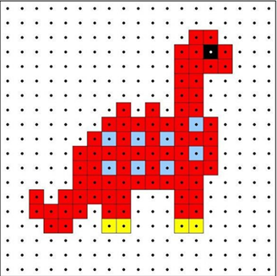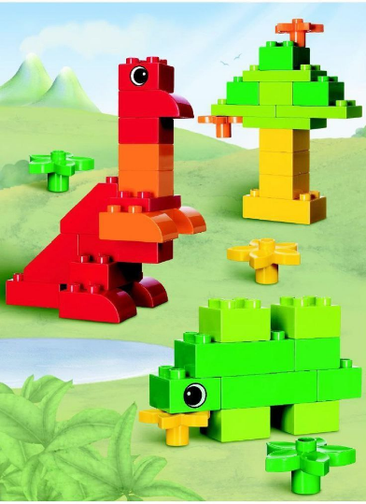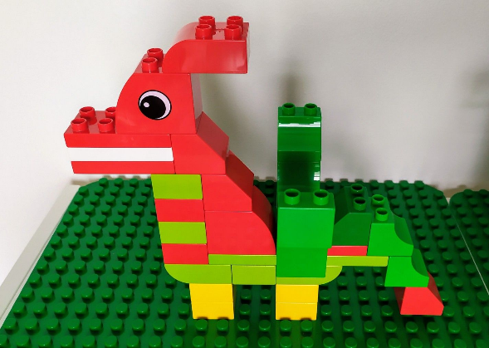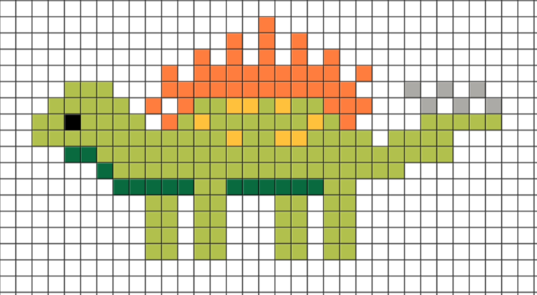

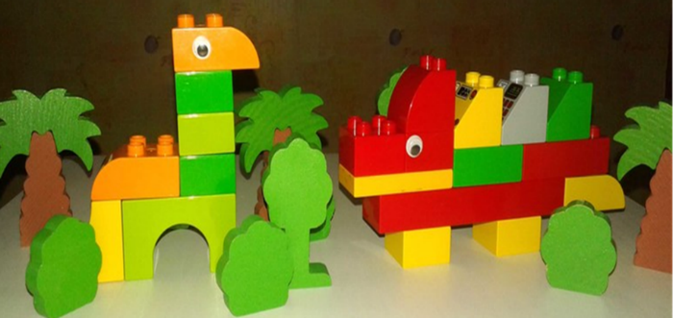
- А сейчас давайте мы с вами подготовим наши пальчики. (Пальчиковая гимнастика)
«Драконы».
Два дракона прилетели,
Пять голов они имели,
Только сели эти братцы,
Сразу начали бодаться.

- Ну что отдохнули? Готовы продолжить задание? (ответы детей)
После завершения задания, предложить детям обыграть постройку.
- Ребята, как вы думаете, мы справились с заданием? (ответы детей)
- А вы знаете, где можно встретить драконами сейчас? (ответы детей)
- Ну что, нам пора прощаться с нашими драконами. До свидания! До новых встреч!

0:02 / 1:00

